TUẦN 28
Tiếng Việt
Đọc: CÂY ĐA QUÊ HƯƠNG
I. YÊU CẦU CẦN ĐẠT
* Năng lực đặc thù:
- Đọc đúng từ ngữ, câu, đoạn và toàn bộ bài Cây đa quê hương.
- Hiểu nghĩa của các từ ngữ, hình ảnh miêu tả cây đa, nhận biết được vẻ đẹp của cây đa và vẻ đẹp của làng quê Việt Nam qua lời miêu tả. Hiểu tình cảm yêu thương, gắn bó tha thiết của tác giả đối với cây đa, đối với quê hương qua những kỉ niệm được nhắc nhớ trong bài.
- Biết đọc diễn cảm phù hợp với lời kể, tả của nhân vật “tôi” trong bài, thể hiện được cảm xúc, suy nghĩ của nhân vật qua giọng đọc.
* Năng lực chung: năng lực ngôn ngữ, giao tiếp và hợp tác.
* Phẩm chất: chăm chỉ, trách nhiệm, yêu cây cối, yêu quê hương.
II. ĐỒ DÙNG DẠY HỌC
- GV: máy tính, ti vi
- HS: sgk, vở ghi
III. CÁC HOẠT ĐỘNG DẠY HỌC CHỦ YẾU
Hoạt động của GV | Hoạt động của HS
1. Mở đầu:  - GV yêu cầu thảo luận nhóm đôi: Nói 2-3 câu giới thiệu về quê hương hoặc địa phương em. Cảnh vật nào ở đó khiến em nhớ nhất/ Vì sao? | - HS thảo luận nhóm đôi
- GV mời 1 vài HS chia sẻ. | - HS chia sẻ
- GV giới thiệu - ghi tên bài.
2. Hình thành kiến thức:  a. Luyện đọc:  - GV gọi HS đọc mẫu toàn bài.  - Bài chia làm mấy đoạn?  Bài chia làm 3 đoạn  + Đoạn 1: từ đầu … cây đa quê hương.  +Đoạn 2: Cây đa nghìn năm … trong cành, trong lá.  + Đoạn 3: còn lại.  - Yêu cầu HS đọc đoạn nối tiếp lần 1 kết hợp luyện đọc từ khó, câu khó (cổ kính, xuể, gảy...)  - HS đọc nối tiếp đoạn lần 2 kết hợp giải nghĩa từ (cổ kính, chót vót, lững thững ...)  - Hướng dẫn HS đọc:  + Cách ngắt giọng ở những câu dài.  VD: Trong vòm lá,/ gió chiều gảy lên những điệu nhạc li kì,/ có khi tưởng chừng như ai cười / ai nói / trong cành,/ trong lá.//  + Nhấn giọng ở một số từ ngữ thể hiện cảm xúc của tác giả khi nhớ về cây đa quê hương, nhớ về tuổi ấu thơ. | - HS đọc  - HS nêu số đoạn.  - HS đọc nối tiếp  - HS lắng nghe
- Cho HS luyện đọc theo cặp. | - HS luyện đọc
b. Tìm hiểu bài:  - GV hỏi: Nghĩ về quê hương, tác giả nhớ nhất hình ảnh nào? | - HS trả lời
- GV cho HS quan sát hình ảnh cây đa.  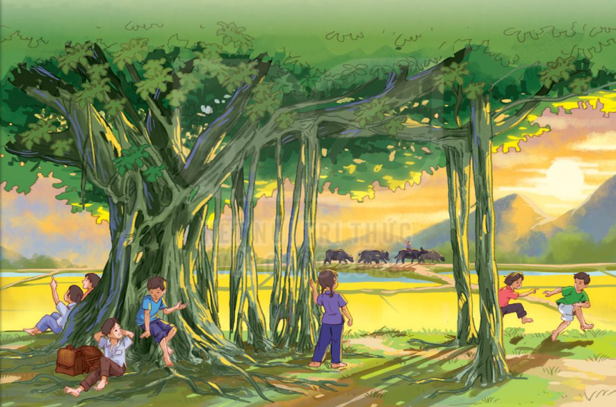 | - HS quan sát hình ảnh.
- Yêu cầu thảo luận theo nhóm 5: Cây đa được tả như tế nào? (rễ cây, thân cây, vòm lá, cành cây, ngọn cây)  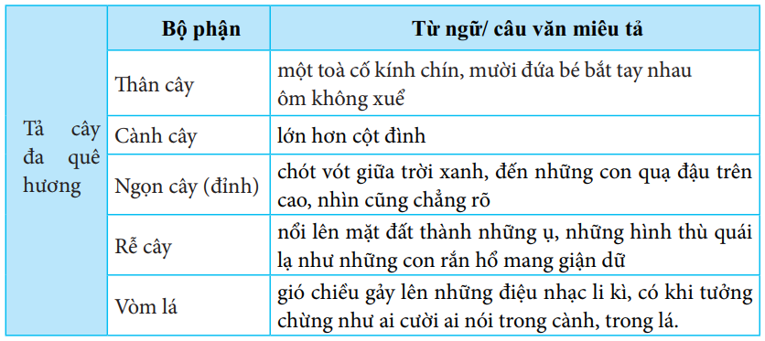 | - HS thảo luận và chia sẻ
- Vì sao tác giả gọi cây đa quê mình là “cây đa nghìn năm”? | - HS trả lời
- Cây đa quê hương đã gắn bó với tuổi thơ tác giả như thế nào? | - HS trả lời
- GV kết luận: Hình ảnh, cảnh vật quê hương nhìn từ gốc đa được miêu tả rất chi tiết khiến chúng ta dễ dàng hình dung được màu sắc, đường nét, âm thanh, … của cảnh vật. Điều này chứng tỏ tác giả rất yêu cây đa, rất yêu quê hương thì cảnh vật quê hương mới khắc sâu, in đậm trong trí nhớ như thế. | - HS lắng nghe
- Những chi tiết, hình ảnh nào trong bài gây ấn tượng đối với em? Vì sao? | - HS trả lời
- Yêu cầu HS nêu nội dung chính của bài.  Nội dung của bài: Bài văn kể về vẻ đẹp của cây đa và vẻ đẹp của làng quê Việt Nam. Tình cảm yêu thương, gắn bó tha thiết của tác giả đối với cây đa, đối với quê hương. | - HS trả lời.
- GV kết luận, khen ngợi HS
3. Luyện tập, thực hành:
- GV hướng dẫn HS đọc diễn cảm | - HS lắng nghe
- Yêu cầu HS luyện đọc theo nhóm, HS thi đọc. | - HS thực hiện
- GV cùng HS nhận xét, đánh giá.
4. Vận dụng, trải nghiệm:
- Qua bài đọc, em cảm nhận được điều gì về tình cảm của tác giả đối với quê hương?  - Bản thân em có yêu quê hương, địa phương em sinh sống không? Em sẽ làm gì để thể hiện tình yêu thương đối với quê hương, địa phương em sinh sống? | - HS trả lời.
- Nhận xét tiết học. | - HS lắng nghe
- Yêu cầu HS sưu tầm tranh, ảnh về quê hương, địa phương em sinh sống. | - HS thực hiện
IV. ĐIỀU CHỈNH SAU BÀI DẠY (nếu có):

________________________________________
Tiếng Việt
Luyện từ và câu: TRẠNG NGỮ CHỈ PHƯƠNG TIỆN

I. YÊU CẦU CẦN ĐẠT
* Năng lực đặc thù:
- Nhận biết được trạng ngữ chỉ phương tiện của câu, hiểu trạng ngữ chỉ phương tiện bổ sung thông tin về phương tiện của sự việc được nói đến trong câu.
* Năng lực chung: năng lực ngôn ngữ, giao tiếp và hợp tác, giải quyết vấn đề sáng tạo.
* Phẩm chất: chăm chỉ, trách nhiệm.
II. ĐỒ DÙNG DẠY HỌC
- GV: máy tính, ti vi, phiếu học tập
- HS: sgk, vở ghi
III. CÁC HOẠT ĐỘNG DẠY HỌC CHỦ YẾU
Hoạt động của GV | Hoạt động của HS
1. Mở đầu:  - GV cho HS ôn tập về trạng ngữ qua trò chơi “Khỉ con qua suối”  Câu 1: Trạng ngữ là gì?  A. Trạng ngữ là thành phần chính của câu xác định thời gian, nơi chốn, nguyên nhân, mục đích,… của sự việc được nêu trong câu.  B. Trạng ngữ là thành phần chính của câu xác định sự vật được nhắc đến trong câu.  C. Trạng ngữ là thành phần phụ của câu xác định thời gian, nơi chốn, nguyên nhân, mục đích,… của sự việc được nêu trong câu.  D. Trạng ngữ là thành phần chính của câu xác định hoạt động, trạng thái của sự vật được nhắc đến trong câu.  Câu 2: Xác định trạng ngữ trong câu sau:  “Chiều chiều, chúng tôi ra ngồi gốc đa hóng mát.”  Câu 3: Hãy đặt một câu có sử dụng trạng ngữ.  - Nhận xét, tuyên dương.  - Giới thiệu bài – ghi bài | - HS tham gia trò chơi.
2. Luyện tập, thực hành:  Bài 1:  - Gọi HS đọc yêu cầu.  - Bài yêu cầu làm gì? | - HS đọc  - HS trả lời
- GV yêu cầu thảo luận nhóm 4, hoàn thành phiếu học tập. | - HS thảo luận và thống nhất đáp án
Đoạn | Trạng ngữ chỉ nơi chốn | Trạng ngữ chỉ thời gian | Trạng ngữ chỉ phương tiện
a | Ở vùng sông nước miền Tây | Ngày xưa | Bằng vài cây tre già
b |  | Từ lâu | Với chiếc nón lá

- GV mời HS đại diện 1-2 nhóm trình bày bài làm của nhóm. | - HS trình bày bài làm của nhóm, cả lớp nhận xét, bổ sung.
- GV nhận xét.  Bài 2:  - Mời HS nêu yêu cầu bài. | - HS nêu
- Mời 3 HS đọc lần lượt 3 câu văn và yêu cầu cả lớp xác định trạng ngữ chỉ phương tiện trong từng câu. | - HS thực hiện
- GV hướng dẫn HS đặt câu hỏi cho trạng ngữ chỉ phương tiện ở câu a.  a) Bằng lá cọ non phơi khô, người thợ thủ công đã khâu thành những chiếc nón che nắng, che mưa.  + Trạng ngữ ở câu a chứa cụm từ chỉ gì?  -> Chỉ cụm từ chỉ sự vật (đồ vật).  + Khi đặt câu hỏi cho cụm từ chỉ sự vật, ta dùng từ hỏi nào?  -> Cái gì?  + Trạng ngữ chỉ phương tiện ở câu a bắt đầu bằng từ nào?  -> Trạng ngữ câu a bắt đầu bằng từ “bằng”.  + Vậy ta sẽ đặt câu hỏi cho trạng ngữ chỉ phương tiện ở câu a bằng cách kết hợp từ bắt đầu của trạng ngữ chỉ phương tiện “bằng” với từ hỏi “cái gì”, còn bộ phận CN -VN vẫn giữ nguyên.  Bằng cái gì, người thợ thủ công đã khâu thành những chiếc nón che nắng, che mưa? | - HS lắng nghe, trả lời câu hỏi
- GV yêu cầu HS thảo luận nhóm đôi để đặt câu hỏi cho trạng ngữ ở câu b, c. | - HS thảo luận nhóm đôi.
- Mời 2-4 nhóm trình bày.  b) Với cái gì, các cô gái Thái đã chứng tỏ sự khéo, đảm đang của mình.  c) Bằng cái gì, người dân Tây nguyên đã làm ra cây đàn t’rưng có âm thanh thánh thót như tiếng chim hót, tiếng suối reo …? | - 2-4 nhóm trình bày, cả lớp nhận xét.
- Nhận xét, kết luận: Trạng ngữ chỉ phương tiện trả lời cho câu hỏi “Bằng gì? Bằng cái gì?, Với cái gì?”. | - HS lắng nghe.
Bài 3:  - Gọi HS nêu yêu cầu bài. | - HS đọc
- Mời 2 -3 HS trả lời. | - 2-3 HS trả lời, cả lớp nhận xét.
- Nhận xét, kết luận: Trạng ngữ chỉ phương tiện bổ sung thông tin về phương tiện thực hiện hoạt động được nói đến trong câu. | - HS lắng nghe
- GV yêu cầu 1-2 HS đọc ghi nhớ. | - 1-2 HS đọc ghi nhớ, cả lớp đọc thầm.
Bài 4:  - Gọi HS nêu yêu cầu bài. | - HS đọc
- Mời một số HS trình bày trước lớp. | - HS trình bày, cả lớp nhận xét.
- Nhận xét, tuyên dương.  - Yêu cầu HS làm lại bài vào vở. | - HS lắng nghe  - HS làm bài vào vở.
3. Vận dụng, trải nghiệm:
- Trạng ngữ chỉ phương tiện bổ sung thông tin gì cho câu? Trạng ngữ chỉ phương tiện trả lời câu hỏi gì? | - 2-3 HS trả lời
- Đặt câu có sử dụng trạng ngữ chỉ phương tiện. | - 2-4 HS đặt câu
- Nhận xét tiết học, nhắc nhở Hs chuẩn bị bài cho tiết sau.
IV. ĐIỀU CHỈNH SAU BÀI DẠY (nếu có):

_____________________________________
Tiếng Việt
Viết: TÌM HIỂU CÁCH VIẾT BÀI VĂN MIÊU TẢ CÂY CỐI

I. YÊU CẦU CẦN ĐẠT
* Năng lực đặc thù:
- Nhận biết cách viết bài văn tả cây cối: bố cục bài văn, trình tự miêu tả cây (miêu tả đặc điểm từng bộ phận của cây,…)
* Năng lực chung: năng lực ngôn ngữ, giải quyết vấn đề sáng tạo.
* Phẩm chất: chăm chỉ, trách nhiệm, yêu cây cối.
II. ĐỒ DÙNG DẠY HỌC
- GV: máy tính, ti vi, phiếu học tập.
- HS: sgk, vở ghi
III. CÁC HOẠT ĐỘNG DẠY HỌC CHỦ YẾU
Hoạt động của GV | Hoạt động của HS
1. Mở đầu:  - GV yêu cầu HS giới thiệu 3-4 câu về một loài cây mà em thích.  - Nhận xét, khen thưởng.  - GV nêu yêu cầu của tiết học, ghi đầu bài. | - 2-3 HS giới thiệu loài cây mà mình thích.
2. Hình thành kiến thức:
Bài 1:
- Gọi HS nêu yêu cầu bài.  - Mời 2 HS đọc bài “Cây sim”  - Cho HS xem một số hình ảnh về cây sim. | - HS đọc  - 2 HS đọc, cả lớp đọc thầm.  - - HS quan sát các hỉnh ảnh.
- Yêu cầu HS tìm phần mở bài, thân bài, kết bài của bài “Cây sim”.  + Mở bài: Từ đầu …. mảnh đất cằn cỗi.  + Thân bài: Nếu hoa mua … quả vườn nào.  + Kết bài: phần còn lại. | - 1-2 HS trả lời, cả lớp nhận xét.
- Mời 1 HS đọc phần mở bài của bài “Cây sim”.  - Mở bài giới thiệu những gì về cây sim?  - GV nhận xét, chốt: Trong phần mở bài, tác giả giới thiệu tên cây (cây sim), nơi sinh sống của cây (những mảnh đất cằn cỗi) và loài cây có họ gần với cây sim (cây mua). | - 1 HS đọc to trước lớp, cả lớp đọc thầm.  - 2-3 HS trả lời  - Lắng nghe.
- Yêu cầu HS thảo luận nhóm 4 trong 4’ để tìm hiểu cây sim được miêu tả như thế nào ở phần thân bài và làm bài vào phiếu học tập của nhóm. | - HS thảo luận nhóm
-Mời 2-3 nhóm trình bày bài làm. | - 2-3 nhóm trình bày bài làm, cả lớp nhận xét.
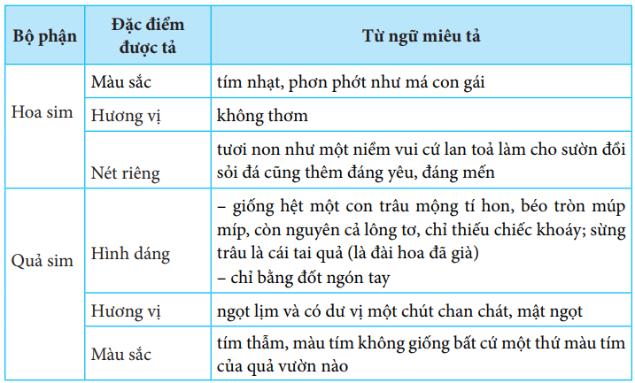
- Yêu cầu các nhóm kiểm tra chéo phiếu học tập của các nhóm.  - Nhận xét, kết luận: Để tả được các đặc điểm của hoa sim, quả sim, tác giả phải quan sát rất kĩ từng bộ phận của cây. Bài văn có sử dụng các hỉnh ảnh so sánh giúp người đọc dễ cảm nhận, hình dung, liên tưởng được các đặc điểm của cây. | - Các nhóm thực hiện.  - Lắng nghe
- Mời 1 HS đọc phần kết bài của bài “Cây sim”. | - 1 HS đọc to trước lớp, cả lớp đọc thầm.
- Phần kết bài nói về điều gì?  - Tình cảm của người viết đối với cây sim được thể hiện qua chi tiết nào?  - GV nhận xét. | - 2-3 HS trả lời, cả lớp nhận xét.
- GV nêu cấu tạo của bài văn miêu tả cây sim:  + Mở bài: Giới thiệu khái quat về cây sim.  + Thân bài: Tả đặc điểm của hoa sim, quả sim (màu sắc, hình dáng, hương vị,…)  + Kết bài: Khẳng định đặc điểm đáng quý của cây, ấn tượng của tác giả về cây. | - HS lắng nghe.
Bài 2:  - Gọi HS nêu yêu cầu bài.  - Yêu cầu HS thảo luận nhóm đôi.  - Mời 1 số HS trình bày. | - HS đọc  - HS thảo luận nhóm  - HS trình bày, cả lớp nhận xét, bổ sung.
- GV nhận xét, nêu những lưu ý khi viết bài văn miêu tả.  - Yêu cầu HS đọc ghi nhớ. | - HS lắng nghe.  - HS đọc ghi nhớ.
3. Vận dụng, trải nghiệm:
- Sưu tầm, tìm đọc các bài văn miêu tả cây cối. Ghi lại những câu văn hay mà em muốn học tập.  - Nhận xét tiết học. | - HS thực hiện.  - HS lắng nghe.
IV. ĐIỀU CHỈNH SAU BÀI DẠY (nếu có):

______________________________________
Tiếng Việt
Đọc: BƯỚC MÙA XUÂN (2 tiết)
I. YÊU CẦU CẦN ĐẠT
* Năng lực đặc thù:
- Đọc đúng và diễn cảm bài thơ Bước mùa xuân.
- Biết nhấn giọng vào những từ ngữ cần thiết để thể hiện cảm xúc trước vẻ đẹp của cảnh vật khi đất trời đang chuyển dần sang mùa thu.
- Nhận biết được vẻ đẹp của cảnh vật trong mùa xuân gắn với thời gian, không gian cụ thể; bước đầu hiểu được những cảm nhận tinh tế của tác giả qua những sự đổi thay của cảnh vật khi mùa xuân đang tới; thấy được tình yêu thiên nhiên, tình yêu quê hương, làng cảnh Việt Nam mà tác giả gửi gắm qua tác phẩm.
* Năng lực chung: năng lực ngôn ngữ, giao tiếp và hợp tác, tự giải quyết vấn đề và sáng tạo.
* Phẩm chất: chăm chỉ, trách nhiệm, yêu thiên nhiên, yêu quê hương, đất nước.
II. ĐỒ DÙNG DẠY HỌC
- GV: máy tính, ti vi
- HS: sgk, vở ghi
III. CÁC HOẠT ĐỘNG DẠY HỌC CHỦ YẾU
Hoạt động của GV | Hoạt động của HS
1. Mở đầu:  - GV yêu cầu HS thảo luận nhóm đôi : Dấu hiệu nào của thời tiết giúp em nhận ra mùa xuân đang về, Tết sắp đến? | - HS đọc nối tiếp
- GV gọi 1-2 HS trả lời | - HS trả lời, cả lớp nhận xét.
- GV nhận xét, giới thiệu bài mới. | - HS lắng nghe
2. Hình thành kiến thức:  a. Luyện đọc:  - GV đọc mẫu toàn bài.  - Bài thơ gồm mấy khổ thơ?  - Yêu cầu HS đọc đoạn nối tiếp lần 1 kết hợp luyện đọc từ khó, câu khó (xoan, giăng, ríu rít,...)  - HS đọc nối tiếp đoạn lần 2 kết hợp giải nghĩa từ. | - HS lắng nghe, theo dõi  - HS trả lời  - HS đọc nối tiếp
- Hướng dẫn HS đọc ngắt giọng, diễn cảm những câu thơ thể hiện sự tươi vui, náo nức của cảnh vật thiên nhiên khi xuân về. | - HS lắng nghe
- Cho HS luyện đọc theo cặp, theo nhóm. | - HS luyện đọc
b. Tìm hiểu bài:  - GV yêu cầu HS thảo luận nhóm 4 các câu hỏi nêu trong SGK. | - HS thảo luận nhóm.
- GV mời HS trả lời lần lượt các câu hỏi. | - HS trả lời câu hỏi, cả lớp nhận xét, bổ sung.
Câu 1: Trong bài thơ, những từ ngữ nào gợi lên vẻ đẹp của nắng xuân, mưa xuân, gió xuân?
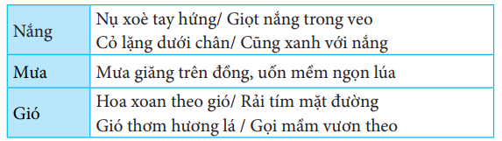
Câu 2: Tìm thêm chi tiết cho thấy cảnh vật mùa xuân hiện ra rất sinh động.
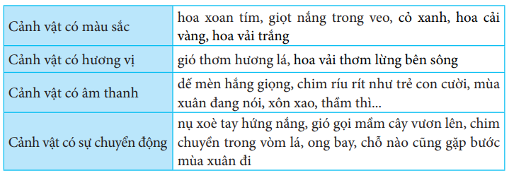
Câu 3: Em thích cảnh vật được miêu tả trong khổ thơ nào nhất? Vì sao?
Câu 4: Theo em, tác giả muốn nói điều gì qua nhan đề bài thơ?
VD: Bài thơ có nhan đề Bước qua mùa xuân, gợi ra bbuwocs đi của mùa xuân, gợi ra khoảnh khắc mùa xuân đang về khắp nơi nơi. Chỗ nào, nơi nào cũng có hình bóng của mùa xuân, sức sống của mùa xuân, hương vị mùa xuân,...
- GV chốt: Mùa xuân đi tới đâu làm cảnh vật thay đổi tới đó: trên cánh đồng lúa có mưa xuân giăng giăng, trên con đường rải đầy hoa xoan tím, ở bãi phù sa ven sông với vườn hoa cải vàng rực, rặng vải vở hoa trắng ngần… Dường như mọi sự vật đều thay đổi, dạt dào sức sống hơn khi xuân về. | - HS lắng nghe
- GV kết luận, khen ngợi HS
- Tổ chức cho HS viết 1-2 câu tả bầu trời theo quan sát và cảm nhận của em. | - HS viết vào vở
- Gọi HS đọc câu và hướng dẫn sửa câu. | - HS chia sẻ trước lớp
3. Luyện đọc
- GV hướng dẫn HS luyện đọc diễn cảm bài thơ. | - HS thực hiện
- Yêu cầu HS luyện đọc theo nhóm, HS thi đọc. | - HS thực hiện
- GV cùng HS nhận xét, đánh giá. | - Cả lớp nhận xét, bình chọn nhóm/bạn đọc thơ hay nhất.
- Yêu cầu HS học thuộc lòng bài thơ.  - Mời 2-3 HS đọc thuộc lòng bài thơ.  - Nhận xét, tuyên dương. | - HS học thuộc lòng bài thơ.  - HS đọc thuộc lòng bài thơ.
4. Luyện tập theo văn văn bản đọc
- Yêu cầu HS thảo luận nhóm đôi trả lời câu 1,2.  - GV mời 1 HS đọc câu hỏi. | - HS thảo luận nhóm.  - 1 HS đọc câu hỏi.
- GV mời 1 số HS lần lượt trả lời từng câu hỏi: | - HS trả lời, cả lớp nhận xét, bổ sung.
Câu 1: Tìm những từ ngữ gợi cảnh vật quen thuộc ở làng quê trong các đoạn thơ.
Đáp án:
- Con sông xanh biếc, những hàng tre, lòng sông lấp loáng.
- Sân đình, làng, mái đình cong, giếng làng.
Câu 2: Tìm những từ ngữ có nghĩa giống với từ “quê hương”. Đặt câu với từ ngữ tìm được.
Đáp án: Từ cùng nghĩa với quê hương: quê nhà, làng quê, quê cha đất tổ, quê hương bản quán, quê quán...
5. Vận dụng, trải nghiệm:
- Yêu cầu HS đặt 2-3 câu giới thiệu về quê hương hoặc địa phương em ở.  - GV nhận xét và sửa câu.  - Nhận xét tiết học.  - Dặn dò HS về nhà học thuộc lòng bài thơ. | - HS đặt câu.
IV. ĐIỀU CHỈNH SAU BÀI DẠY (nếu có):

________________________________________
Tiếng Việt
Viết: TÌM HIỂU CÁCH VIẾT BÀI VĂN MIÊU TẢ CÂY CỐI (TT)
I. YÊU CẦU CẦN ĐẠT
* Năng lực đặc thù:
- Nhận biết được cách viết bài văn miêu tả cây cối (cấu tạo bài văn, trình tự miêu tả,…)
* Năng lực chung: năng lực ngôn ngữ, giải quyết vấn đề sáng tạo.
* Phẩm chất: chăm chỉ, trách nhiệm, yêu cây cối.
II. ĐỒ DÙNG DẠY HỌC
- GV: máy tính, ti vi
- HS: sgk, vở ghi
III. CÁC HOẠT ĐỘNG DẠY HỌC CHỦ YẾU
Hoạt động của GV | Hoạt động của HS
1. Mở đầu:  - Mời 1-2 HS nêu cấu tạo của bài văn miêu tả cây cối.  - GV giới thiệu ghi bài | - HS nêu.  - HS lắng nghe
2. Hình thành kiến thức:  - GV mời 1-2 HS đọc bài văn Cây cà chua và trả lời câu hỏi. | - HS đọc bài.  - HS thực hiện
- Tìm phần mở bài, thân bài, kết bài của bài văn Cây cà chua và nêu ý chính của từng phần. | - HS trả lời
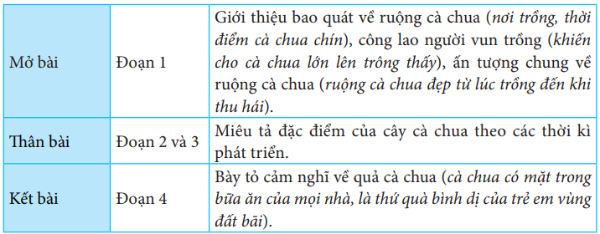
- Yêu cầu HS thảo luận nhóm 4 câu b, c vào phiếu học tập.  - Mời đại diện 1-2 nhóm trình bày lần lượt câu b, c:  b) Trong phần thân bài, đặc điểm của cây cà chua được miêu tả theo trình tự nào?  Cây gạo được tả theo trình tự thời gian (các thời kì sinh trưởng, phát triển của cây) | - HS thảo luận nhóm  - Đại diện nhóm trình bày, cả lớp nhận xét.
c) Sắp xếp các chi tiết theo trình tự phát triển của cây cà chua.
Vươn ngọn -> toả tán -> nở hoa -> ra quả -> quả chín.
-GV nhận xét, tuyên dương.
-GV yêu cầu 1 HS đọc câu hỏi d và mời 1-2 HS trả lời.  d) Trong bài văn, chi tiết nào cho thấy tác giả tả cây kết hợp với tả những sự vật có liên quan đến cây?  Các chi tiết: “Nắng gửi thêm màu đẹp trên hoa.”, “Nắng lại đến tạo vị thơm vị mát tụ dần trong quả.” Nắng là hiện tượng thiên nhiên có tác động đến cây cà chua. Nắng làm cho sắc hoa cà chua thêm đẹp. Nắng giúp cho quả cà chua có vị thơm mát. | -HS thực hiện
- GV nhận xét, chốt: Các em đã tìm hiểu 2 trình tự tả cây cối: tả theo bộ phận của cây hoặc tả cây theo thời gian (theo từng thời kì phát triển của cây) hoặc theo mùa xuân – hạ - thu – đông hay từng buổi trong ngày. Nhưng khi tả cây theo trình tự thời gian, vẫn kết hợp tả các bộ phận của cây. | -HS lắng nghe
- Em học được những gì về cách tả cây cối từ bài văn trên?  -GV nhận xét. | - HS trả lời.
-Mời 1-2 HS đọc ghi nhớ. | - 1-2 HS đọc ghi nhớ.
- GV chốt: Trước khi viết bài văn miêu tả cây cối, em cần quan sát cây để nhận biết các đặc điểm nổi bật của cây. Khi viết, em nên sử dụng các từ chỉ đặc điểm (về màu sắc, hình dáng, hương vị…), biện pháp so sánh, nhân hoá để làm nổi bật đặc điểm của cây. Bài văn tả cây cối nên có những từ ngữ, câu văn bộc lộ rõ tình cảm, cảm xúc của người viết đối với cây. | - HS lắng nghe
3. Vận dụng, trải nghiệm:
- Yêu cầu HS chia sẻ các bài văn miêu tả cây cối mà mình đã sưu tầm. Nêu những câu văn mà mình thích nhất. | - HS chia sẻ.
- Nhận xét tiết học.
IV. ĐIỀU CHỈNH SAU BÀI DẠY (nếu có):

________________________________________
Tiếng Việt
Nói và nghe: NHỮNG MIỀN QUÊ YÊU DẤU

I. YÊU CẦU CẦN ĐẠT
* Năng lực đặc thù:
- Nói theo chủ đề Những miền quê yêu dấu, nêu được những hình ảnh đặc sắc, tiêu biểu về quê hương.
- Biết rung động trước những cảnh đẹp của quê hương, đất nước, biết bày tỏ tình cảm, cảm xúc của mình đối với quê hương.
* Năng lực chung: năng lực ngôn ngữ, giao tiếp và hợp tác, tự học, tự giải quyết vấn đề và sáng tạo.
* Phẩm chất: chăm chỉ, trách nhiệm, yêu quê hương, đất nước.
II. ĐỒ DÙNG DẠY HỌC
- GV: máy tính, ti vi, phiếu đọc sách
- HS: sách, báo sưu tầm có nội dung về khoa học công nghệ.
III. CÁC HOẠT ĐỘNG DẠY HỌC CHỦ YẾU
Hoạt động của GV | Hoạt động của HS
1. Mở đầu:
- GV cho HS hát bài “Quê hương tươi đẹp”.  - GV giới thiệu bài. | - HS hát.
2. Luyện tập, thực hành:  - GV cho HS xem clip giới thiệu cảnh đẹp của các tỉnh thành nước Việt Nam. | - HS xem clip
- Tổ chức cho HS chia sẻ theo nhóm giới thiệu về một miền quê em yêu mến. | - HS thực hiện
- Mời 2-4 HS giới thiệu về một miền quê em yêu mến và cả lớp đặt các câu hỏi để biết rõ hơn về miền quê mà bạn giới thiệu. | - HS chia sẻ, cả lớp lắng nghe và có thể đưa ra các câu hỏi để biết rõ hơn về miền quê mà bạn giới thiệu.
- Tổ chức bình chọn phần giới thiệu miền quê hay nhất. | - HS bình chọn.
- GV nhận xét, động viên, khen ngợi HS. | - HS lắng nghe
3. Vận dụng, trải nghiệm:
- Nhận xét tiết học. | - HS lắng nghe
- Em hãy chia sẻ với người thân về miền quê mà em hoặc bạn em yêu mến.  - Yêu cầu HS tìm đọc sách về quê hương, đất nước. | - HS thực hiện
IV. ĐIỀU CHỈNH SAU BÀI DẠY (nếu có):

